**„In einem Haus, indem die Freude wohnt, zieht auch das Glück gerne ein!“**

****

**Konzeption der**

**Inhalt:**

[1. Vorwort 6](#_Toc58828831)

[1.1 Träger 6](#_Toc58828832)

[1.2 Leitung 8](#_Toc58828833)

[2. Kinderkrippe Glückspilz 9](#_Toc58828834)

[2.1 Anschrift Träger und Krippe 9](#_Toc58828835)

[2.2 Platzkapazität 9](#_Toc58828836)

[2.3 Gesetzliche Grundlagen 10](#_Toc58828837)

[2.4 Lage 10](#_Toc58828838)

[2.5 Räumlichkeiten 11](#_Toc58828839)

[2.6 Pädagogisches Personal 14](#_Toc58828840)

[2.7 Informationen 15](#_Toc58828841)

[2.7.1 Aufnahme 15](#_Toc58828842)

[2.7.2 Öffnungszeiten und Schließtage 16](#_Toc58828843)

[2.7.3 Aufsichtspflicht 16](#_Toc58828844)

[2.7.4 Telefonzeiten 17](#_Toc58828845)

[2.7.5 Buchungszeiten mit Gebühren 17](#_Toc58828846)

[3. Leitbild 19](#_Toc58828847)

[4. Unser Bild vom Kind 20](#_Toc58828848)

[5. Rolle des Personals 21](#_Toc58828849)

[6. Unser Alltag 22](#_Toc58828850)

[6.1 Unser Tagesablauf 22](#_Toc58828851)

[6.2 Schwerpunkt unserer pädagogischen Arbeit 25](#_Toc58828852)

[7. Basiskompetenzen 27](#_Toc58828853)

[7.1 Personale Kompetenzen 27](#_Toc58828854)

[7.2 Kompetenzen zum Handeln im sozialen Kontext 28](#_Toc58828855)

[7.3 Lernmethodische Kompetenzen 28](#_Toc58828856)

[7.4 Kompetenter Umgang mit Veränderungen und Belastungen 29](#_Toc58828857)

[8. Themenbezogene Bildungs- und Erziehungsbereiche 30](#_Toc58828858)

[9. Partizipation 36](#_Toc58828859)

[10. Inklusion 37](#_Toc58828860)

[10.1 Lautsprachunterstützende Kommunikation 38](#_Toc58828861)

[11. Eingewöhnungsmodell 39](#_Toc58828862)

[11.1 Eingewöhnungsablauf 39](#_Toc58828863)

[11.2 Übergang in den Kindergarten 41](#_Toc58828864)

[12. Qualitätssicherung 42](#_Toc58828865)

[12.1 Teambesprechungen 42](#_Toc58828866)

[12.2 Kinderschutz 42](#_Toc58828867)

[12.3 Bildungs- und Erziehungspartnerschaft mit den Eltern 43](#_Toc58828868)

[12.3.1 Beschwerdemanagement 43](#_Toc58828869)

[*12.3.2* *Elternarbeit* 44](#_Toc58828870)

[13. Beobachtungsinstrumente 45](#_Toc58828871)

[13.1 Portfolio 45](#_Toc58828872)

[13.2 Entwicklungsdokumentation 45](#_Toc58828873)

[13.3 Lerngeschichten 46](#_Toc58828874)

[13.4 Kollegialer Austausch 46](#_Toc58828875)

[14. Vernetzung 47](#_Toc58828876)

[15. Schlusswort 48](#_Toc58828877)

[16. Impressum 48](#_Toc58828878)

# https://www.essenbach.de/wp-content/themes/wp-essenbach/img/sidebar/dieter_neubauer.jpgVorwort

## Träger

Liebe Eltern,

sehr geehrte Damen und Herren,

mit der vorliegenden Konzeption halten Sie jeweils eine Dokumentation in Händen, die übersichtlich und verständlich darstellt, was unsere Tageseinrichtungen ausmacht und wie moderne Kinderbetreuung im Markt Essenbach „funktioniert“.

Ich gratuliere zu diesen überarbeiteten Werken, die unsere pädagogische Ausrichtung für jedermann sichtbar machen.

Dem Leser wird ein umfassender Einblick in den Alltag unserer Kinderbetreuungseinrichtungen gewährt und gleichzeitig deutlich zum Ausdruck gebracht, dass die uns anvertrauten Kinder im Mittelpunkt stehen.

Auch wenn die Eltern und die Familie stets die erste und wichtigste Bindungs- und Erziehungsinstanz für unsere Kinder sind, gehören Betreuung, Erziehung und Bildung von Kindern in Kindertagesstätten - ab dem ersten Lebensjahr bis zum Schuleintritt - mit zu den Hauptaufgaben kommunaler Daseinsvorsorge. Politik und Ö­ffentlichkeit haben längst den Stellenwert erkannt und räumen den Kindertageseinrichtungen den Rang ein, der diesen, insbesondere mit Blick auf die Vereinbarkeit von Familie und Beruf, auch gebührt.

So hat auch der Markt Essenbach bereits in der Vergangenheit viel in seine Kindertageseinrichtungen investiert und wird das auch in Zukunft tun.

Schließlich hat er sich es zum Ziel gesetzt, den gesetzlichen und gesellschaftlichen Betreuungs- und Bildungsauftrag durch möglichst optimale Rahmenbedingungen zu realisieren.

Dies geschah und geschieht durch großzügige Neubau- und Erweiterungsmaßnahmen sowie durch den Einsatz gut ausgebildeter Fachkräfte, die mittels kontinuierlicher und zielgerichteter Fortbildungsmaßnahmen stets weiter qualifiziert werden.

Ein Sprichwort aus Simbabwe lautet:

„[Tu einem Kind Ehre an und es wird dir Ehre antun.](http://www.aphorismen.de/zitat/21781)“

In diesem Sinne danke ich abschließend den Teams unserer Kindertageseinrichtungen und deren Leitungen für ihre motivierte und hervorragende Arbeit und wünsche auch für die Zukunft weiterhin viel Motivation und Freude im Umgang mit den Ihnen anvertrauten Kindern.

Dieter Neubauer,

Bürgermeister,

Markt Essenbach

## \\fs1\homeext$\kroltg\desktop\20191105_064900.jpgLeitung

Liebe Eltern,

Liebe Interessierte,

herzlichen Dank für das Interesse an unserer Kinderkrippe „Glückspilz“.

Die Einrichtung ist stets offen für alle Kinder im Alter von 1-3 Jahren.

Unabhängig von ihrer kulturellen, sozialen oder persönlichen Situation (z.B. Behinderung/Beeinträchtigung, Religion,…).

Alle Kinder werden individuell von unserem pädagogischen Team bis zum Kindergarteneintritt begleitet.

Wir haben uns als Ziel gesetzt Ihrem Kind mit pädagogischer Kompetenz, viel Liebe und Zuwendung zu begegnen. Bei unserem Personal besteht eine große Bereitschaft, durch ständige Fortbildung immer auf dem neusten wissenschaftlichen Stand und so für alle anspruchsvollen Aufgaben gewappnet zu sein.

Eine ehrliche, offene und wertschätzende Zusammenarbeit mit Ihnen als Eltern liegt uns sehr am Herzen.

Wir freuen uns auf Sie und Ihr Kind!

Sarah Naumann

*qualifizierte Leitung,*

*Leitung der Krippe*

# Kinderkrippe Glückspilz

## Anschrift Träger und Krippe

Träger:

Markt Essenbach

Rathausplatz 3

84051 Essenbach

Kinderkrippe:

Kinderkrippe Glückspilz

Landshuter Str. 74

84051 Essenbach

## Platzkapazität

Unsere Krippe bietet Platz für max. 56 Kinder, d.h. es besuchen max. 14 Kinder eine Krippengruppe.

## Gesetzliche Grundlagen

Als eine durch die Aufsichtsbehörde öffentlich anerkannte Einrichtung zur Bildung, Erziehung und Betreuung von Kindern im Alter zwischen 1 bis 3 Jahren, sind die gesetzlichen Grundlagen unserer Arbeit im Bayerischen Kinderbildungs- und Betreuungsgesetz (BayKiBiG), im Bayerischen Bildungs- und Erziehungsplan (BEP) und dessen Handreichung für Krippenkinder, festgeschrieben.

## Lage

Die Kinderkrippe Glückspilz liegt im Ortskern von Ohu (Markt Essenbach). Nur wenige Gehminuten entfernt sind die Isarauen.

## Räumlichkeiten

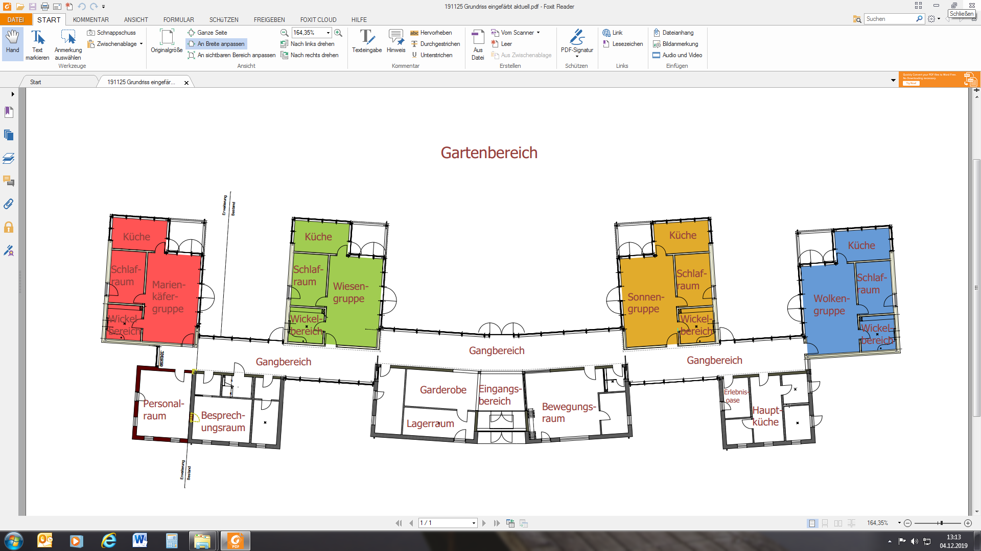

*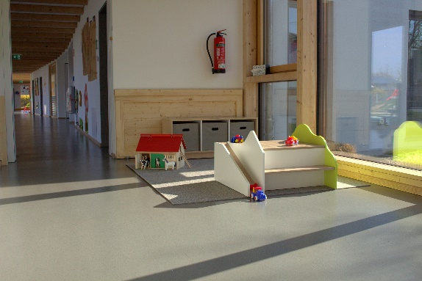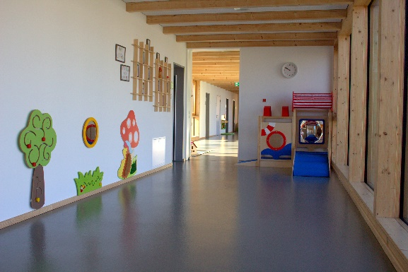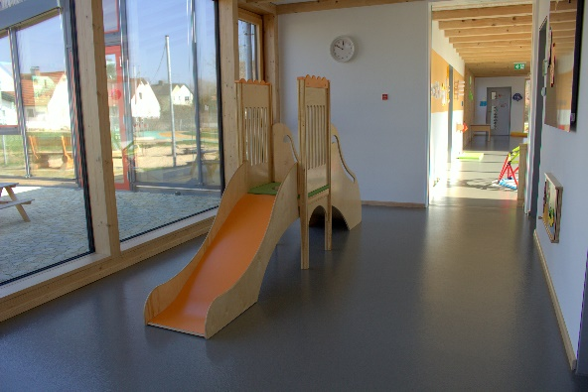*

*Unsere Gangbereiche laden zum Spielen ein.*

*Wechselndes Spielmaterial weckt die Neugierde und Fantasie bei den Kindern*

*und sie können ihren verschiedenen Interessen nachgehen.*

*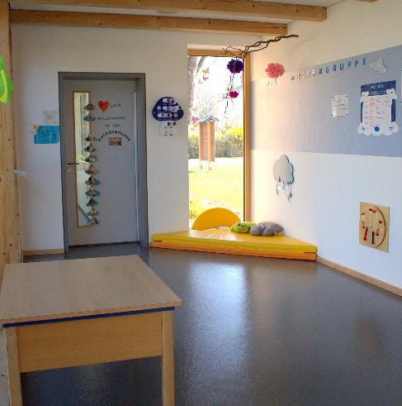*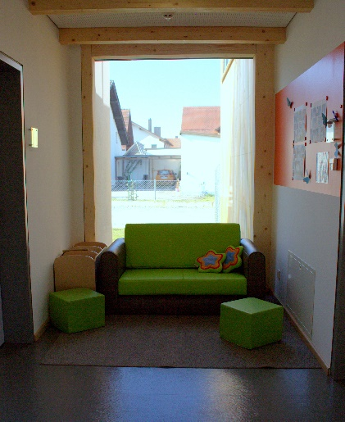

*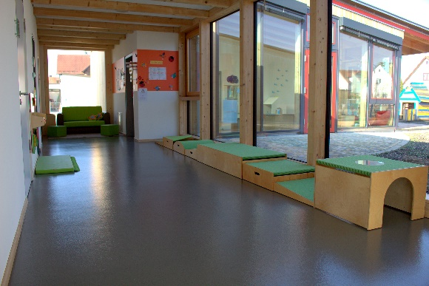*

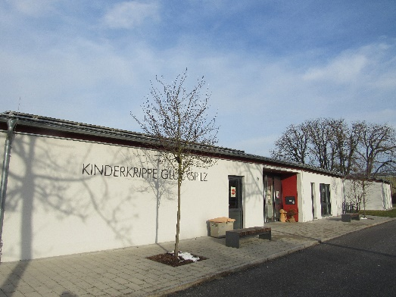***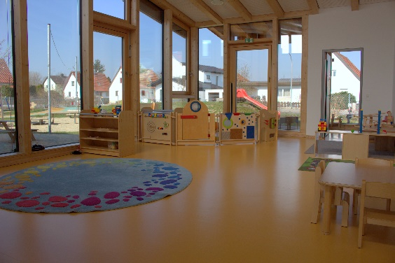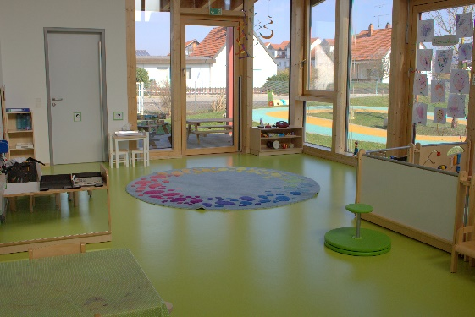***

***Wiesenblumengruppe*** *Sonnengruppe*

*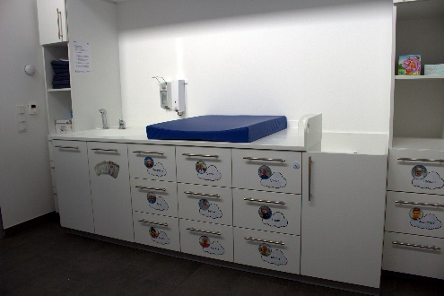*

***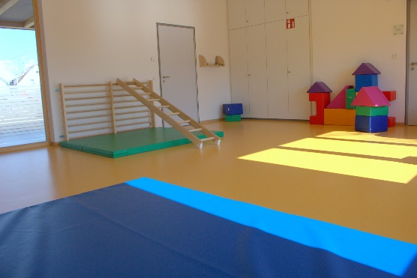***

** ***Impressionen***

*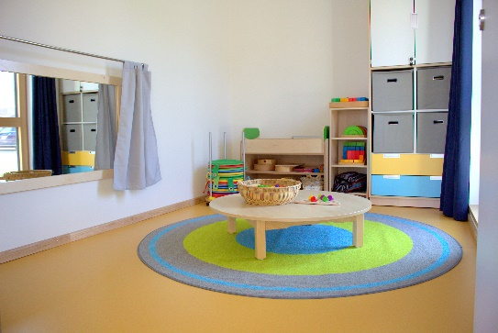*

***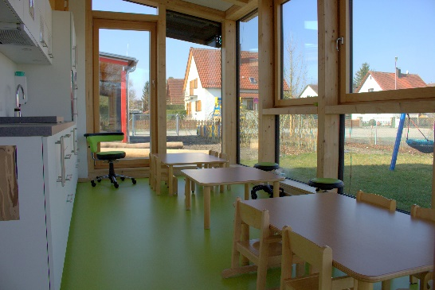***

***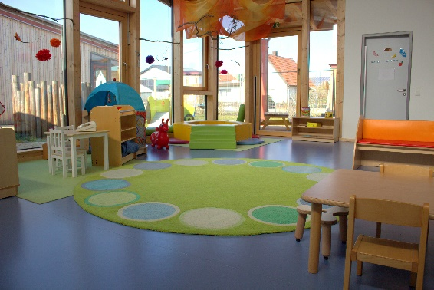****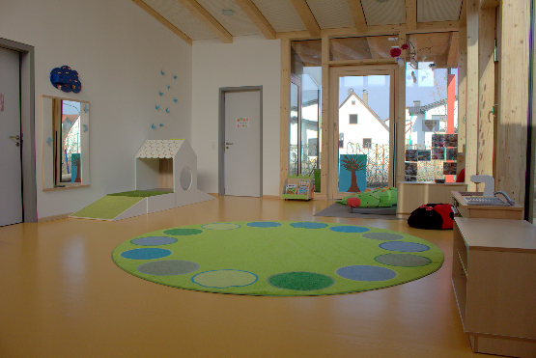*

*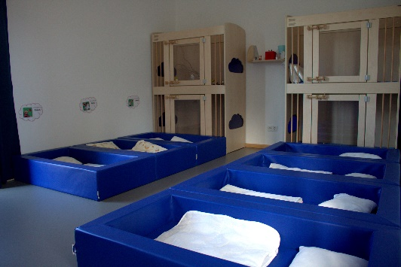*

*Wolkengruppe Marienkäfergruppe*

## Pädagogisches Personal

[](https://www.google.de/url?sa=i&rct=j&q=&esrc=s&source=images&cd=&cad=rja&uact=8&ved=0ahUKEwir7equ-NHXAhWHFOwKHaNqCk8QjRwIBw&url=https://pixabay.com/en/mushroom-toadstool-fungus-poisonous-304238/&psig=AOvVaw0Z0WNMh-GMW3y2o-p7-Rot&ust=1511431776829878)In unserer Einrichtung arbeiten ausgebildete Erzieherinnen, pädagogische Fachkräfte und Kinderpflegerinnen. Der Anstellungsschlüssel umfasst mindestens die gesetzlich vorgegebene Höhe.

Personalzusammensetzung in der gesamten Einrichtung:

* Erzieherinnen und pädagogische Fachkräfte in Voll- oder Teilzeit
* Kinderpflegerinnen in Voll- oder Teilzeit

**Personal**

* SPS- Praktikant/Innen
* Berufspraktikant/Innen

Des Weiteren dürfen wir uns über die tatkräftige Unterstützung von Praktikanten der Fachakademie, FOS, sowie im freiwilligen sozialen Jahr freuen.

In der Mittagszeit unterstützt uns täglich eine Hauswirtschaftskraft bei der Essensausgabe, sowie am Nachmittag zwei Reinigungskräfte zur professionellen Reinigung unserer Einrichtung.

Für die räumlichen Gegebenheiten ist ein Hausmeister der Marktgemeinde Essenbach zuständig.

Die pädagogische Arbeit wird in allen Gruppen regelmäßig vor- und nachbereitet. Alle zwei Wochen findet ein „Groß - Team“ statt. Hier können organisatorische Angelegenheiten geklärt werden und es erfolgt ein regelmäßiger pädagogischer Austausch.

Das Personal bildet sich kontinuierlich fort (z.B. „Krippenpädagogin“, „Inklusionsfachkraft“, „pädg. Fachkraft“,…), um immer auf dem neuesten fachlichen Stand zu sein. Dazu gehören auch Teamtage zweimal jährlich.

## Informationen

* Bitte beachten Sie hierzu auch die geltende Satzung.
* Wir betreuen Kinder jeder Nationalität und jeder Religion.
* Die Personensorgeberechtigten sind verpflichtet, den Wegfall des Sorgerechtsstatus, Veränderungen bei bring- und abholberechtigten Personen, sowie geänderte Kontaktdaten umgehend schriftlich zu melden. Abholen dürfen nur Personen ab 18 Jahren.
* Die Durchführung von Medikation in einer pädagogischen Einrichtung durch das Fachpersonal ist nicht möglich. Darunter fallen auch Globuli. Eine Ausnahme besteht bei chronisch kranken Kindern, z.B. Diabetiker, Epileptiker. Hierbei ist aber unbedingt zu beachten, dass ein **schriftliches Attest und eine Unterweisung durch den behandelnden Arzt vorliegen müssen!**

### Aufnahme

* Erfolgt über verfügbare Plätze
* Folgende Kriterien werden berücksichtigt
* Wohnort, Alter des Kindes, Alleinerziehend, Berufstätigkeit, Geschwisterkinder in der Gemeinde.

### Öffnungszeiten und Schließtage

* Die Krippe ist täglich (Montag-Freitag) von 07.00-16.30 Uhr geöffnet.
* Die Schließtage für das jeweilige Krippenjahr werden in Absprache mit unserem Träger im September/Oktober ausgehändigt. Sie betragen max. 30 Tage pro Kalenderjahr.
* Für Zeiten, in denen die Krippe geschlossen ist, ist der volle Beitrag zu entrichten.
* Für zu früh gebrachte oder zu spät abgeholte Kinder gibt es eine klare Regelung:

Nach mehrmaliger Erinnerung buchen wir Sie in den nächsthöheren Buchungsbetrag.

* Die Eingangstür wird immer um 12.30 Uhr und um 14.00 Uhr pünktlich 2 Minuten vorher geöffnet.

### Aufsichtspflicht

* Die Aufsichtspflicht unseres Krippenpersonals beginnt mit der direkten Übergabe Ihres Kindes durch Sie als Erziehungsberechtigte.
* Für Kinder, die z.B. bereits im Gang alleine gelassen werden, kann keine Verantwortung übernommen werden. In diesem Fall obliegt die Aufsichtspflicht immer noch den Eltern!
* Unsere Aufsichtspflicht endet mit dem Abholen des Kindes, sobald Sie im Gebäude oder im Garten mit uns und Ihrem Kind in Kontakt getreten sind.
* Bei Festen und Feiern (mit Teilnahme oder Anwesenheit der Eltern/Sorgeberechtigten) obliegt die Aufsichtspflicht den Eltern/Sorgeberechtigten!

### Telefonzeiten

* Bei Krankheits- bzw. Fehltagen des Kindes rufen Sie in Ihrer jeweiligen Gruppe bis 08.30 Uhr an.
* Bürozeiten sind von 08.00-13.00 Uhr.
* Bei Zeiten, in denen das Büro nicht besetzt ist, steht Ihnen der Anrufbeantworter zur Verfügung.

### Buchungszeiten mit Gebühren

* In unserer Kinderkrippe gibt es eine **Kernbuchungszeit von 08.30 – 12.30 Uhr**.
* Buchungszeiten sollen 4 Wochen im Voraus mit einem Änderungsvertrag geändert werden. Dies ist max. 2x pro Jahr möglich.
* Die Stunden, die Ihr Kind in der Krippe verbringt, stehen in direktem Zusammenhang mit den Personalstunden und dem Dienstplan des Personals. Eine Verkürzung der Buchungsstunden ist somit organisatorisch nicht realisierbar.
* Die Mindestbuchungszeit liegt bei 4 zusammenhängenden Tagen und mindestens 20 Stunden pro Woche.

**Aktuelle Gebührenverordnung:**

|  |  |
| --- | --- |
| **Bei einer Buchungszeit bis** | **Gebühr inkl. Mittagessen** |
| 4,0 Stunden | 163,00 € |
| 5,0 Stunden | 181,00 € |
| 6,0 Stunden | 199,00 € |
| 7,0 Stunden | 217,00 € |
| 8,0 Stunden | 235,00 € |
| 9,0 Stunden | 253,00 € |
| 10,0 Stunden | 271,00 € |

* Bei Geschwisterkindern bezahlt der Erstgeborene nur den halben Monatsbeitrag.
* Frühstücksgeld 12,00 €, Brotzeitgeld 6,00 € pro Monat
* Mittagessen 55,00 € pro Monat
* Spielgeld 5,00 € pro Monat

# Leitbild

Behutsam findet sich Ihr Kind bei uns in der Krippe ein. Schritt für Schritt gewöhnt es sich an eine neue Bezugsperson. Unser immer gleicher Tagesablauf mit seinen Ritualen geben dem Kind dabei Sicherheit, Verlässlichkeit und stärken das Vertrauen. Dies und eine immer konstante Bezugsperson in der Eingewöhnung, sowie jeweils ein festes Elternteil, ermöglicht Ihrem Kind ein positives Erleben der neuen Situation.

Wir wollen Ihr Kind dazu ermutigen, das Leben zu entdecken. Ob alleine den Berg der Rutsche zu bezwingen und allein zu rutschen oder mit Freunden gemeinsam in der Puppenecke die Babys zu versorgen – Ihr Kind lernt seinen eigenen Interessen nachzugehen, Kontakte zu anderen Kindern zu knüpfen, Regeln des sozialen Zusammenlebens einzuhalten und des Weiteren lernt es eigene Grenzen zu setzen oder zu äußern, wie auch einmal „NEIN“ zu sagen.

Bei uns erweitert Ihr Kind seinen Horizont außerhalb der Familie und kann in einer Gruppe von Kindern ganz neue Erfahrungen im sozialen Miteinander sammeln. Wie behaupte ich mich selbst? Wie knüpfe ich Freundschaften? Was gefällt mir im Zusammenspiel? Wo und was spiele ich oder doch lieber für mich allein?

Besonders in der Freispielzeit geht das pädagogische Personal den individuellen Interessen der Kinder nach. Was interessiert die Gruppe zurzeit, wo stehen die Kinder in ihrer Entwicklung und womit kann man die Aufmerksamkeit der Kleinen gewinnen, sind dabei nur ein paar Fragen.

„In einem Haus, indem die Freude wohnt, zieht auch das Glück gerne ein!“

# Unser Bild vom Kind

**In unserer Einrichtung steht das Kind stets im Mittelpunkt.**

Wir betrachten jedes Kind als individuelle Persönlichkeit mit seinen eigenen Grundbedürfnissen und unterschiedlichsten Lebensumständen.

Mit den vorhandenen Kompetenzen gestaltet das Kind seine Umwelt.

* **Die Kinder**…
* … zeigen deutlich, wenn sie fröhlich, traurig, wütend, lustig oder glücklich sind (Mimik & Gestik).
* … suchen Nähe und Zuneigung, indem sie sich der pädagogischen Kraft zuwenden.
* … zeigen aktiv Interesse an ihrer Umwelt und äußern ihre Bedürfnisse wie z.B. nach Aufmerksamkeit, Zuwendung, Nähe, Hunger, Bewegung und Schlaf.

Kompetenzen (= Fähigkeiten):

* **Von Anfang an sind Kinder mit**

**grundlegenden Kompetenzen**

**ausgestattet.**

* **Die Kinder…**
* … sind fähig zu kommunizieren,

zu lachen, zu weinen.

* … haben durch ihr Können

bereits von Anfang an Einfluss

auf die Umwelt und bauen

dadurch Bindung zu ihren Mit-

menschen auf.

# Rolle des Personals

**Wegbegleiter**

**Wir sind…**

**Zuhörer**

**Personal**

**Vertrauens-personen**

**Motivatoren**

**Sprachrohr zwischen Kind und Eltern**

**…**

**Seelentröster**

**Beobachter**

**Mitlernende**

**Anlaufstelle für die Eltern und Kinder**

# Unser Alltag

## Unser Tagesablauf

Mit unserem strukturierten Tagesablauf verfolgen wir unterschiedliche Ziele.

In unserer Einrichtung legen wir besonders viel Wert darauf, individuell auf die Grundbedürfnisse jedes Kindes einzugehen, um eine gute Ausgangslage zum Erkunden und Entdecken zu schaffen. Generell ist unser Tagesablauf abhängig von den zu befriedigenden Grundbedürfnissen.

Dazu zählen:

Physische Grundbedürfnisse, wie Bindung, Nähe, Sicherheit, Wertschätzung, Freiraum, Bewegung, Essen, Schlafen und Körperpflege.

|  |  |
| --- | --- |
| **Zeit im Tagesablauf** | **Ziele während dieser Zeit** |
| **7:00-8:30 Uhr Bringzeit** | **Emotionalität:**   * Sie als Eltern übergeben uns Ihr Kind. Dies vermittelt Sicherheit und Geborgenheit. * Ein bewusstes Verabschieden ist wichtig. Hier lernen die Kinder mit Trennungen umzugehen. * Uns ist es wichtig, dass wir Rückmeldungen von Ihnen erhalten wie der Tag zuvor und die Nacht verlaufen sind. So können wir auf die Befindlichkeiten Ihres Kindes optimal reagieren. |
| **8:45-9:15 Uhr Frühstück** | **Gesundheitserziehung:**   * Kennenlernen verschiedener Speisen. * Ausbilden eigener Vorlieben und des Geschmacks.   **Soziale Förderung:**   * Tischsprüche und Rituale stärken das soziale Verhalten.   **Stärkung der Wahrnehmung:**   * Getränke und Speisen werden von den Kindern selbst genommen. Sie lernen auf ihr Hunger- und Durstgefühl zu hören. |
| **Anschließend Morgenkreis** | **Emotionale Stärkung:**   * Der immer gleichbleibende Anfang und Schluss des Kreises geben den Kindern Sicherheit.   **Kognitive Förderung:**   * Die Kinder lernen neue Dinge kennen und Gewohntes umzusetzen.   **Sprachliche Förderung:**   * Stärkung und Erweiterung des Wortschatzes.   **Soziale Förderung:**  Entwicklung des WIR-Gefühls, Freundschaften festigen. |
| **Ca. 09:30-11:00 Uhr Freispielzeit, Gartenzeit. In dieser Zeit finden sozialpädagogische Handlungseinheiten mit den Kindern statt** | **Sprachliche Förderung:**   * Kommunikation mit den Kindern und dem päd. Personal.   **Bewegungserziehung:**   * Grob-und Feinmotorik wird geübt und gefördert.   **Soziale Förderung:**   * Das Miteinander wird erlernt. * Die älteren Kinder lernen auf die jüngeren Kinder acht zu geben.   **Ästhetische Bildung:**   * Verschiedene Angebote wie Malen, Basteln, Kneten usw. stärken den gestalterischen Ausdruck. |
| **11:15 Uhr nach den Händen waschen gibt es Mittagessen** | **Hygiene und Wohlbefinden:**   * Der Ablauf des Händewaschens wird von jedem täglich geübt. * Es entwickelt sich ein Sauberkeitsgefühl. |
| **12:00 Uhr Schlafenszeit**  **Die Kinder, die abgeholt werden gehen derweil ihren Interessen auf dem Gang oder Garten nach (ab diesem Zeitpunkt legen wir die Gruppen zusammen)** | **Selbstkompetenz:**   * Durch die ständige Anwesenheit eines vertrauten Erwachsenen können die Kinder das alleinige Einschlafen in sicherer Umgebung erlernen. * Wir begleiten die Kinder bei dem Prozess des Einschlafens ganz individuell und gehen auf ihre Bedürfnisse ein. |
| **12:30-13:00 Uhr Abholzeit** | **Tür-und Angelgespräche:**   * Sie als Eltern erhalten beim Abholen von uns die wichtigsten Rückmeldungen über den Tagesverlauf ihres Kindes. |
| **13:00-14:00 Uhr Individuelle Aufwachzeit**  **(In dieser Zeit ist keine Abholung des Kindes möglich)** | **Gesundheit und Wohlbefinden:**   * Jedes Kind kann seinem eigenen Schlafrhythmus nachgehen und diesen dann beenden, sobald er befriedigt ist. * Sobald die Kinder wach sind, haben sie die Möglichkeit in einer ruhigen Atmosphäre den Krippenalltag wiederaufzunehmen. |
| **14:00–16:30 Uhr Individuelle Abholzeit** | **Siehe 12:30-13:00 Uhr** |
| **14.30-15:00 Brotzeit**  **(Individuelle Abholzeit)** | **Siehe 8:30-9:00 Uhr** |

## Schwerpunkt unserer pädagogischen Arbeit

Unser Schwerpunkt ist, das Kind in seinen Basiskompetenzen zu unterstützen und zu begleiten. Dabei legen wir großen Wert auf folgende Entwicklungsbereiche:

* **Selbständigkeit:**

Das Kind lernt jeden Tag Neues dazu und wird immer selbständiger. In unserer pädagogischen Arbeit orientieren wir uns immer wieder an dem Leitsatz der Pädagogin Maria Montessori:

***„Hilf mir es selbst zu tun.“***

Spielerisch leiten wir die Kinder, zum selbständigen An- und Ausziehen, zum Trinken aus dem Glas und zum Essen mit Löffel oder Gabel, an.

Das Kind wird darüber hinaus angeregt, selbständig, aktiv zu werden. z.B. Was/Wo/ Mit wem möchte ich spielen?

* **Ressourcenorientierung:**

Unsere zentrale Aufgabe ist es, die Kinder über ihre gesamte Krippenzeit hinweg, in ihren Kompetenzen zu stärken, sowie die Bildungsprozesse des Kindes kooperativ und gemeinsam mit dem Kind zu gestalten.

* **Freies Spiel:**

Das Kind macht in unserer Einrichtung stets wichtige Erfahrungen aus dem Spiel heraus. Es kann nur lernen durch Selbsterfahrung und Handlung. Dies beinhaltet aber auch, aus Dinge zu lernen, die dem Kind nicht gelingen, um sich dann eine neue Strategie einfallen zu lassen. Streit mit einem anderen Kind gehört ebenfalls zum Entwicklungsprozess, denn auch Streiten muss gelernt sein.

Das Freispiel ist essentiell wichtig um zu einer selbständigen und unabhängigen Person heranwachsen zu können und das Leben zu üben. Gerade die Entwicklung der Selbständigkeit wird in diesem Spiel gelernt, erprobt und auch verbessert.

**Was macht uns Glückspilze noch aus?**

***Es sind die Begegnungen mit Menschen ob alt oder jung, mit Behinderung und ohne, mit Tieren, der Natur und mit sich selbst - die das Leben lebenswert machen!***

**„Wir entdecken die Welt…“**

mit einer Öffnung nach außen…

* Als Projekt für die zukünftigen Kiga Kinder besuchen wir einmal im Jahr die Feuerwehr und bieten einen gruppenübergreifenden Kiga-Club an.
* Unser Martinsumzug um die Krippe herum findet großen Gefallen.
* Gleich gegenüber unserer Krippe befinden sich die Isarauen. Mit unseren Sechs-Sitzer-Wagen erkunden wir dort mit den Kindern die Natur und gehen dem Bewegungsdrang der Kinder nach.

und durch…

* Eine individuelle Eingewöhnung
* Beziehungsaufbau
* Transitionen (Übergänge vom Elternhaus in die Krippe und von der Krippe in den Kindergarten)

# Basiskompetenzen

Als Basiskompetenzen werden grundlegende Fähigkeiten, Fertigkeiten, Haltungen und Persönlichkeitscharakteristika bezeichnet, die als Grundlage für Erfolg und Zufriedenheit in der Familie, Kindertagesstätte, Schule, Beruf und Gesellschaft unverzichtbar sind. Die Stärkung der Basiskompetenzen und die Förderung der kindlichen Entwicklung sind Schwerpunkte in der pädagogischen Arbeit in den Kindertageseinrichtungen und sind im Bayerischen Bildungs- und Erziehungsplan dargestellt (BEP 2018 S. 42 ff).

## Personale Kompetenzen

* Selbstwertgefühl
* Selbstvertrauen
* Selbständigkeit

Beispiel: **„Selbständigkeit“**

Ob eigenständig Hände waschen, Schuhe ausziehen, Socken anziehen, das Getränk einschütten oder sich das Essen selbst nehmen - Dies alles sind für uns Erwachsene Kleinigkeiten, für ein Kind jedoch bedeutet dies intensives Lernen und selbständig werden.

## Kompetenzen zum Handeln im sozialen Kontext

* Soziales Miteinander
* Werte und Normen übernehmen und umsetzen
* Lösungsorientiertes Konfliktmanagement

Beispiel: **„Soziales Miteinander“**

Innerhalb der Gruppe entstehen wertvolle Begegnungsmomente zwischen allen Mitgliedern (Erwachsenen und Kindern). Dies wird verbal (z.B. Sprache) und nonverbal (z.B. Mimik und Gestik) umgesetzt.

## Lernmethodische Kompetenzen

* Lernen wie man lernt
* Gelerntes umsetzen und weitergeben
* Über das Gelernte nachdenken

Beispiel: **„Gelerntes umsetzen und weiterzugeben“**

Den Umgang mit Besteck (Löffel/Gabel) erlernen die Kinder durch Vorbildwirkung, Wiederholung und Nachahmung. Dadurch können sie Erlerntes umsetzen und weitergeben.

## Kompetenter Umgang mit Veränderungen und Belastungen

* Widerstandsfähigkeit (Resilienz)
* Transitionen (Übergänge)

Beispiel: **„Transitionen“**

Durch Begleitung einer Bezugsfachkraft und individuelle, Kind bezogene Eingewöhnungsphase, bewältigt das Kind den Übergang vom Elternhaus (gewohnte Umgebung), in die Krippe.

# Themenbezogene Bildungs- und Erziehungsbereiche

* + - **Werteorientiert und Verantwortungsvoll handelnde Kinder:**
* **Werteorientierung und Religiosität:**

„Das Kind erhält die Möglichkeit, in der Begegnung mit lebensnahen Wertesystemen und religiösen Überlieferungen eigene Standpunkte zu finden, sowie Wertschätzung und Offenheit gegenüber anderen zu entwickeln. So erleben die Kinder sensibel zu sein für sinnstiftende ganzheitliche Erfahrungszusammenhänge, wie Rituale kennenzulernen“ (BEP S. 162).

**z.B.**

Gemeinschaft erleben im Morgenkreis, Aufräumlieder und Tischsprüche als tägliche Rituale…

* **Emotionalität, soziale Beziehungen und Konflikte:**

„Emotionale und soziale Kompetenzen sind Voraussetzungen, dass ein Kind lernt, sich in die soziale Gemeinschaft zu integrieren. [..] Soziale Verantwortung (wie Einfühlungsvermögen, Rücksichtnahme, Mitgefühl) in Abgrenzung zu Eigenverantwortung entwickelt sich nur in der Begegnung mit Anderen – die erwachsenen Bezugspersonen des Kindes spielen hierbei eine wesentliche und unverzichtbare Rolle“

(BEP S. 174 f.).

Emotionale und soziale Kompetenzentwicklung umfasst vor allem positive Beziehungen, den Umgang mit Gefühlen, Bewältigung von Verlust und Trauer, sowie konstruktives Konfliktlöseverhalten.

**z.B.**

Entwicklung einer stabilen, positiven Beziehung zu der Bezugsfachkraft während der individuellen Eingewöhnungszeit, traurig/wütend sein dürfen und hierbei Begleitung finden, die Gefühle/Bedürfnisse der anderen respektieren lernen, Konflikte zusammen besprechen/Kompromisse finden…

* + - **Sprach- und Medienkompetente Kinder:**
* **Sprache und Literacy:**

Von Anfang an versucht das Kind mit seiner Umwelt zu kommunizieren (-mit Gestik, Mimik, Lauten-) und es ist für seine Entwicklung von Kommunikation abhängig. Sprache kann sich nur in der Interaktion, im „Wechselgespräch“ entfalten (BEP S. 195).

**z.B.**

* Reime, Fingerspiele, aktives Zuhören durch Interaktion mit Erwachsenen, Gespräche in Alltagssituationen, Verse, Lieder, …
* **Informations- und Kommunikationstechnik, Medien:**

In der modernen Gesellschaft sind Informations- und Kommunikationstechniken (IuK) und Medien maßgebliche Faktoren des öffentlichen, politischen, kulturellen, wirtschaftlichen und beruflichen Lebens (BEP S.218).

Kinder kommen von klein auf mit IuK und Medien, in ihren sozialen Lebensräumen und in unterschiedlichen inhaltlichen und kommunikativen Kontexten, in Berührung. Sie haben zugleich ein hohes Interesse daran. Der gesunde Umgang mit verschiedenen Medien, ist heutzutage unumgänglich und von großer Bedeutung.

**z.B.**

- Umgang und Benutzung von CDs und CD-Player im Alltag zur Unterstützung beim Erlernen von neuen Liedern, Fingerspielen, etc.

- Abspielen auf dem Laptop von kleinen Filmen zu verschiedensten Projektthemen.

- Benutzung von Fotokameras zur Erstellung von Fotos für z.B. unseren Portfolio Ordner.

* + - **Fragende und forschende Kinder:**
* **Mathematik:**

Kinder lernen Mathematik in der Auseinandersetzung mit Materialien, in der Interaktion mit anderen und im Kontext bedeutsamer Aktivitäten (BEP S.240).

Mathematisches Denken ist eine zu erlernende Art und Weise.

**z.B.**

* Zählkompetenz- das Zählen der Kinder im Morgenkreis
* Gießen mit verschiedenen Bechergrößen
* Durch sortieren und ordnen (Farbe, Größe,…)
* **Naturwissenschaften und Technik:**

Kinder zeigen großes Interesse an Alltagsphänomenen der unbelebten und belebten Natur und an Technik (BEP S.260).

Fragen: Warum ist das so? Wie funktioniert das?

Das Kind entwickelt ein Grundverständnis dafür, dass man sich mit manchen Dingen lange auseinandersetzen muss, bevor man sie begreift.

**z.B.**

* Sich an Zeit und Raum orientieren
* Sinnliche Anregungen wie z.B. mit Wasser plantschen und schütten
* Experimente
* **Umwelt:**

Kinder unter 3 Jahren ist ein vorwiegend emotionaler Zugang zur Umwelt und ihren Erscheinungsformen zu eröffnen (BEP S. 283).

Das Kind lernt die Umwelt mit allen Sinnen zu erfahren und sie als unersetzlich und verletzbar wahrzunehmen. Der Umgang mit Naturmaterialien regt Fantasie und Kreativität im hohen Maße an.

**z.B.**

* Den Kindern Zeit und Raum geben eigene Erfahrungen zu machen
* Gestaltung einer Naturecke im Gruppenraum
* Naturbegegnungen schaffen z.B. Spaziergänge, Garten
  + - **Künstlerisch aktive Kinder:**
* **Ästhetik, Kunst und Kultur:**

Kreativität ist die Fähigkeit im Denken neue, auch unerwartete und überraschende Wege zu gehen (BEP S. 297).

Erste künstlerisch- ästhetische Erfahrungen führen vom Greifen zum Begreifen. Wahrnehmen mit allen Sinnen.

**z.B.**

* Umgang mit verschiedenen Materialien z.B. Knete, Fingerfarben, Rasierschaum, …
* Verschiedene Maltechniken z.B. Druck, Murmeltechnik, Gabeltechnik, …
* **Musik:**

Kinder handeln von Geburt an musikalisch. Musik berührt im Innersten und kann zur Entspannung, Aufmunterung, Lebensfreude und emotionaler Stärke beitragen (BEP S. 323).

Musik ist ein ideales Medium für Kinder sich mitzuteilen, Gefühle und Gedanken zu äußern aber auch emotionale Belastungen abzubauen.

**z.B.**

* Tägliche, individuelle pädagogische Aktivitäten im Alltag integriert z.B. Lieder, Fingerspiele, Sprach- und Wortmelodien, Tischverse, Klanggeschichten, …
* Die Kinder erhalten einen Einblick in die Orff-Instrumente.
  + - **Starke Kinder:**
* **Bewegung, Rhythmik, Tanz und Sport:**

Bewegungserfahrungen haben Einfluss auf die Ausbildung eines positiven Selbstkonzeptes. Ich-Identität kann das Kind nur über die Entwicklung des Körperbewusstseins erlangen (BEP S. 344).

Die Kinder lernen ihr Selbstwertgefühl durch mehr Bewegungssicherheit zu steigern.

**z.B.**

* Bewegungsspiele mit Stühlen, Hindernisse mit Fahrzeugen umfahren. Eigenständig den Rutschberg bewältigen, …
* **Gesundheit:**

Gesundheit ist mehr als nur Freisein von Krankheiten. Nach der Definition der Weltgesundheitsorganisation (WHO) ist sie ein Zustand von körperlichem, seelischem, geistigem und sozialem Wohlbefinden (BEP S.360).

Jedes Kind reagiert anders z.B. auf Stress. Dasselbe Ereignis kann bei einer Neugier, Interesse und Herausforderung und beim anderen Skepsis, Angst und Überforderung hervorrufen.

Stresskompetenz erwerben Kinder erst mit zunehmendem Alter. Kleinkinder zeigen Bindungsverhalten primär in Belastungssituationen, sie geraten erheblich unter Stress, wenn Beruhigung seitens der Bezugsperson ausbleibt. Frühe Bindungserfahrungen haben maßgeblichen Einfluss auf die spätere Stressresistenz und Gesundheit.

**z.B**.

* Den Kindern wird eine individuelle Eingewöhnung ermöglicht.
* Kinder dürfen den Wunsch nach Nähe wahrnehmen und äußern und werden vom Personal aufgefangen.

# Partizipation

Partizipation ist ein gesetzlich vorgeschriebenes Mitbestimmungsrecht der Kinder und wichtiger Bestandteil der Demokratie.

In der Kinderkrippe bedeutet Partizipation, dass die Erwachsenen die Kinder so oft wie möglich an den Entscheidungen, die sie selbst betreffen, beteiligen. Hierbei sind die persönlichen Fähigkeiten, Stärken und der Entwicklungsstand des einzelnen Kindes zu berücksichtigen.

So erfahren die Kinder, dass ihre Meinung wichtig ist und diese etwas bewegen kann.

Gelebte Partizipation bringt den Kindern Wertschätzung entgegen und baut Selbstvertrauen auf.

Beispiel:

**Das Kind hat die Möglichkeit selber zu entscheiden, ob es lieber „Wasser“ oder „Tee“ möchte.**

Partizipation im Krippenalltag ist ein wichtiger Bestandteil, der sich an den Situationen der Einrichtung und an den Bedürfnissen der Kinder orientiert.

Regelmäßige Reflexionen im Team garantieren die Umsetzung und Weiterentwicklung der Partizipation.

# Inklusion

„Zentrales Prinzip ist es, sozialer Ausgrenzung angemessen zu begegnen und allen Kindern faire, gleiche und gemeinsame Lern- und Entwicklungschancen zu bieten“ (BEP S.21).

Inklusion sieht die Individualität eines jeden Menschen als Normalität. Jedes Kind hat durch Inklusion das Recht gemeinsam mit anderen zu leben, voneinander zu lernen, obgleich welche individuellen Stärken und Schwächen es hat. Inklusion bedeutet mehr als die Integration von Kindern mit und ohne Behinderung und umschließt alle Dimensionen von Heterogenität.

Inklusion baut innere und äußere Barrieren ab und ist ein nie endender Prozess der Weiterentwicklung. Dieser beginnt mit der Reflexion der eigenen Haltung. Inklusive Frühpädagogik gelingt durch Ko-Konstruktion, Partizipation (Teilhabe aller), Empathie, stetigen Austausch mit allen am Entwicklungsprozess Beteiligten, interdisziplinärer Zusammenarbeit und einem bedürfnis- und ressourcenorientierten Blick auf das Kind.

Beispiel:

* + - Jeder ist bei uns willkommen und wird so angenommen, wie er ist.
    - Miteinbeziehen von Fachdiensten.
    - Kontinuierliche Reflexion im Team
    - Formulieren von Entwicklungszielen, die an den Bedürfnissen und Ressourcen der Kinder anknüpfen.

## Lautsprachunterstützende Kommunikation

In unserer Einrichtung arbeiten wir aktuell nach dem Konzept der unterstützenden Kommunikation. Im Gruppenalltag verwenden die pädagogischen Fachkräfte immer wieder Lautspracheunterstützende Gebärden aus dem Konzept GUK und als Ergänzung „Schau doch meine Hände an“.

Mit ca. 1 Jahr schon, kann mit einer Unterstützung von Gebärden angefangen werden und die Lautsprache des Kindes gestärkt werden. Die GUK Karten/Gebärden begleiten das Kind in unserem Krippenalltag, bei bekannten Ritualen, Handlungen und Abläufen. Es erleichtert dem Kind, die Verbindung zwischen dem Bild und dem Wort zu erstellen und sich in naher Zukunft verbal oder mit Gebärden mitteilen zu können. Egal mit welchen besonderen Bedürfnissen es ausgestattet ist, es ermöglicht jedem von uns eine Achtsame Weise seiner Umwelt gegenüber zu entwickeln.

**Bezug auch zunehmen auf die UN-Behinderten- Konvention zu finden ein Auszug für Menschen mit besonderen Bedürfnissen:**

* Es darf keine Barrieren für Menschen mit Beeinträchtigung geben.
* Menschen mit Beeinträchtigung gehören dazu.
* Sie sollen mit anderen Menschen reden können.
* Auch wenn sie nicht hören oder reden können.
* Gebärden helfen den Menschen mit Beeinträchtigung, die nicht hören oder reden können.

# Eingewöhnungsmodell

In unserer Krippe wird nach dem entwicklungspsychologischen *„Berliner- Eingewöhnungsmodell“* angelehnt, eingewöhnt. Ziel der Eingewöhnung ist es, eine gute tragfähige Bindung zum Kind aufzubauen. Eine Eingewöhnungsphase dauert in der Regel ca. 3-4 Wochen.

* **„Das Kind gewöhnt sich ein“,** in seinem eigenen Tempo.

## Eingewöhnungsablauf

*Die detaillierten Informationen zur Eingewöhnung, erhalten Sie beim Anmelde- und*

*Erstgespräch, sowie schriftlich mit der Platzbestätigung.*

1. **Phase:** Erstgespräch:

* + - Terminabsprache erfolgt ca. 4 Wochen vor dem Kennenlernen mit den Eltern und dem Kind.
    - „Erstgesprächsbogen“ bitte mitnehmen (den haben Sie mit der Platzbestätigung erhalten)
    - Wichtige Informationen über das Kind werden mit dem Bezugspersonal besprochen.
    - Individuelle Fragen/Wünsche und Anregungen werden besprochen.

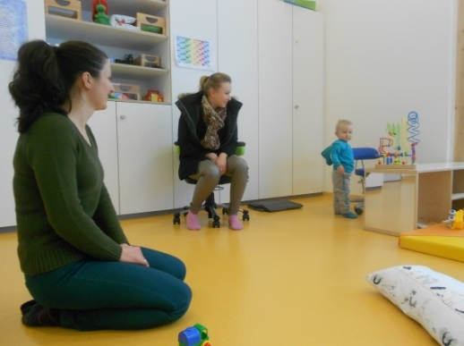

**Grundphase**: 3 Tage volle Anwesenheit der Eltern (ca. 1 Stunde)

* Verhalten Sie sich passiv!
* Ermutigen und bestätigen Sie Ihr Kind durch ihre Körpersprache (zulächeln, bestätigend nicken…).

1. **Phase**: Erste Trennung: voraussichtlich am 4. Tag (mit bewusster Verabschiedung)

* Eine kurze Trennung zwischen voraussichtlich 10 und 20 Minuten findet statt.
* Die Bezugsperson kümmert sich intensiv um Ihr Kind.

1. **Phase:** Stabilisierungsphase

* Die Trennungszeit wird gesteigert oder gefestigt.
* Je nach Stand ist auch ein Schritt zurück möglich.

1. **Phase**: Abschluss

* Die volle Anwesenheitszeit des Kindes ist erreicht.

1. **Phase:** Reflexionsgespräch (nach ca. 6-8 Wochen)

* Den Reflexionsbogen zum Ausfüllen erhalten Sie von uns.
* Sie können uns Rückmeldung über Ihr Empfinden vor und während der Eingewöhnung geben.

## Übergang in den Kindergarten

* Falls Ihr Kind zum Jahreswechsel in einen Kindergarten kommt, benötigen wir eine **schriftliche Kündigung des Krippenplatzes** mind. 4 Wochen vor Monatsende.

Bitte vermerken Sie bei Ihrer Kündigung den Grund, z.B. Eintritt in den Kindergarten.

* Am Ende des Krippenjahres besuchen uns die Erzieherinnen aus den verschiedenen Kindergärten

und nehmen den ersten Kontakt mit den Kindern auf.

* Ziele:
* Gegenseitiges Kennenlernen in vertrauter Umgebung
* Den Übergang zum Kindergarten erleichtern
* Vorfreude auf den Kindergarten wecken
* Kiga-Club (in der Krippe) von ca. April-August im Jahr des Übertritts

# Qualitätssicherung

## Teambesprechungen

* finden alle zwei Wochen statt
* dienen zum Austausch von Informationen und gemeinsamen Planen
* gemeinsame Ziele werden erarbeitet

## Kinderschutz

Der Schutzauftrag der Kinder- und Jugendhilfe bei Gefährdung des Kindeswohls ist sowohl im Sozialgesetzbuch (SGB VIII) als auch im Bundeskinderschutzgesetz (BKiSchG) geregelt.

Ziel ist es, „das Wohl von Kindern und Jugendlichen zu schützen und ihre körperliche, geistige und seelische Entwicklung zu fördern“. Die Eltern sollen hierdurch bei der Ausübung ihrer elterlichen Sorge durch Beratung, Hilfsangebote und Informationen unterstützt werden.

Der Markt Essenbach hat mit dem Kreisjugendamt Landshut eine Vereinbarung unterzeichnet, um sicherzustellen, dass alle Fachkräfte des Marktes Essenbach den Schutzauftrag wahrnehmen. Bei der Abschätzung des Gefährdungsrisikos ist auf Beobachtungen, sowie detaillierte Dokumentation aus dem Krippenalltag zu achten und gegebenenfalls ein entsprechender Fachdienst bzw. eine „insoweit erfahrene“ Fachkraft hinzuzuziehen.

Bei ernst zu nehmenden Beobachtungen oder eindeutigen Hinweisen ist das Fachpersonal dazu verpflichtet, den Allgemeinen Sozialen Dienst des Kinder- und Jugendamtes zu informieren, wenn die Personensorgeberechtigten die angebotenen Hilfen ablehnen oder die Unterstützung nicht ausreichend erscheint, um eine Gefährdung vom Kind abzuwenden.

## Bildungs- und Erziehungspartnerschaft mit den Eltern

Bildungs- und Erziehungspartnerschaft mit den Eltern bedeutet, dass die Eltern und Einrichtung partnerschaftlich arbeiten. Pflege, Bildung und Erziehung des Kinds ist ein Recht des Kindes. Eltern tragen die Hauptverantwortung, nehmen an wesentlichen Entscheidungen von Bildung und Erziehung des Kindes teil. Wir pädagogische Fachkräfte und Partner, tragen die gemeinsame Verantwortung, professionell und verpflichtend, die Bildung und Erziehung des Kindes zu stärken.

## Bes*chwerdemanagement*



Für Kritik oder Einwände gibt es in unserer Kinderkrippe die Möglichkeit der Beschwerde seitens eines konstruktiven Feedbacks. Grundsätzlich werden alle Beschwerden von den pädagogischen Fachkräften der Einrichtung entgegengenommen, dokumentiert und zeitnah bearbeitet. Gegebenenfalls wird gemeinsam mit dem Team die Ursache ermittelt und nach Lösungsmöglichkeiten gesucht.

Hierfür steht ein Briefkasten im Eingangsbereich zur Verfügung, um Ihnen eine Anonymität gewährleisten zu können.

# *Elternarbeit*

Elternarbeit liegt uns sehr am Herzen!

Wir legen Wert auf eine vertrauensvolle und ehrliche Zusammenarbeit.

Formen der Elternarbeit:

* Erstgespräch
* Tür- und Angelgespräche
* Reflexionsgespräch der Eingewöhnung
* Entwicklungsgespräche
* Aushänge in der Krippe
* Elternbeirat
* Feste und Feiern
* Aktionen in der Krippe von Eltern
* Ressourceninitiative
* Abschlussgespräch

Gerade was Eingewöhnung, Elternbeirat und die

Planung sowie Durchführung von Festen und Feiern betrifft,

zählen wir auf unsere engagierten Eltern.

# B**eobachtungsinstrumente**

## Portfolio

* Zeigt bildlich und sprachlich die Entwicklung des Kindes.
* Die Eltern werden dabei miteinbezogen. Dadurch entsteht ein „Rundumblick“ bezogen auf das Kind.
* Das Kind hat jederzeit Zugang zu dieser Mappe und kann seine eigene Entwicklung bildlich erleben.

## Entwicklungsdokumentation

* Mindestens zweimal pro Jahr werden gemeinsame Entwicklungsgespräche mit den Eltern geführt.
* Zur Vorbereitung des Gespräches werden die Kinder anhand des Entwicklungsbogens „Auf einen Blick! Beobachtungsbogen für Kinder unter 3 und über 3“ beobachtet.
* Der Bogen beinhaltet folgende Entwicklungsbereiche:
  + Hören, Sehen, Verstehen
  + Sprechen
  + Bewegung, Geschicklichkeit
  + Körperkontrolle
  + Emotionalität, soziales Miteinander
  + Denken
  + Im Rahmen eines ca. einstündigen Gespräches werden diese Beobachtungen mit den Eltern durchgesprochen.
  + Vor dem Übergang in den Kindergarten findet ein Abschlussgespräch statt.

## Lerngeschichten

* Werden beobachtet, fotografiert, analysiert und schriftlich festgehalten.
* Zeigen einen Lernprozess.

## Kollegialer Austausch

* Offener Austausch in den Gruppenteams
* Beobachtungen bei den Kindern werden besprochen
* Ziele werden stärkenorientiert erarbeitet
* Gemeinsames Planen des Alltags

# Vernetzung

Wir arbeiten zusammen mit:

# Schlusswort

Was Kinder brauchen…

Liebe Respekt Zeit zum Spielen Spaß haben gesehen werden gehört werden Deine Anwesenheit Einen Helden Umarmungen Die Chance, Fehler zu machen Zeit zum Staunen Eine Heldin die Chance, etwas nochmal zu versuchen Platz zum Wachsen Träumen Jemand, der JA zu ihnen sagt Vertrauen Zuneigung Nähe

# Impressum

Herausgeber:

Das Team der Kinderkrippe Glückspilz (2020/2021) unter der

Leitung von Sarah Naumann

Kinderkrippe Glückspilz

Landshuter Str. 74

84051 Essenbach